Система работы с одаренными детьми
(из опыта работы классного руководителя)

С переходом на профильное обучение спроектировать работу классного руководителя общеобразовательного учреждения нужно так, чтобы его выпускники не просто знали, куда пойти учиться дальше, а четко представляли свои возможности в этих профессиях, то есть смогли решить проблему самоопределения. Для нас, классных руководителей, это означает необходимость обратиться к индивидуальным и личностным особенностям учащихся. Помочь в этом может образовательная программа, выстроенная таким образом, чтобы эффективно выявлять и развивать интеллектуально-творческий потенциал личности каждого ребенка и помочь особо одаренным детям, не имеющим возможности учиться в специализированных школах.
Задачи, которые стоят перед классным руководителем, заключаются в следующем:
- организовать диагностику общих, универсальных способностей учащихся и выявлять одаренных детей;
- создать условия для индивидуального развития личности учащихся, соответствующие их способностям и дарованиям, через систему воспитательной работы;
- проводить диагностику одаренности учащихся на каждом возрастном этапе и поиск адекватного способа реализации личности в определенных видах деятельности;
В обыденной жизни одаренность - синоним талантливости. В психологии же под ней понимают системное качество личности, которое выражается в исключительной успешности освоения и выполнения одного или нескольких видов деятельности, сочетающиеся с интересом к ним. Вырастет ли из ребенка с признаками одаренности талантливая, гениальная личность, зависит от многих обстоятельств.
Одаренность есть сочетание трех основных характеристик:
- интеллектуальных способностей (превышающих средний уровень);
- креативности;
- настойчивости (мотивация, ориентированная на задачу).
Одаренных детей отличает исключительная успешность обучения. Эта черта связана с высокой скоростью переработки и усвоения информации. Но одновременно с этим такие дети могут быстро утрачивать интерес к ежедневным кропотливым занятиям. Им важны принципиальные вещи, широкий охват материала. Работать с такими детьми интересно и трудно; в классе, на уроке они требуют особого подхода, особой системы обучения.

На первом этапе работы с одаренными детьми я ставила перед собой задачу – развития познавательного мотива - интереса к предмету и любознательности. Строя учебно – воспитательный план, я столкнулась с необходимостью согласования его с интересами учащихся, мой учебный план должен включать в себя “картину мира” ученика, связываться с его повседневным жизненным опытом. Существует множество способов узнать интересы школьников, я выбрала наиболее простой: провела анкетирование среди учеников, как они проводят свое свободное время, в какие моменты урока у них возникает повышенный интерес, внимание, какие ценности в жизни для них наиболее важны.
Подводя итоги анкетирования, я пришла к выводу, что у каждого ученика есть определенные интересы. Однако Соловьев Сергей все свободное время посвящает спорту, Антонова Надя серьезно увлекается рисованием, для Федоровой Тани учеба превыше всего.
На втором этапе работы со своими учениками, а это учащиеся 9 класса, я заметила их способность легко приспособиться к новым требованиям при различных условиях и в различных областях наук. Наблюдая за успехами своих учеников, я поняла, что оценивала своих учеников преимущественно по их внешним успехам, и уяснила для себя, насколько эти успехи обусловлены участием определенной способности, а именно, общей умственной одаренности. Такая задача заставила меня пристальней присмотреться к своим ученикам, проанализировать их индивидуальные особенности. Таким образом, может быть, я приду к более правильной оценке успехов своих учеников и буду в состоянии дать им добрый совет при выборе профессии. Поэтому я разработала проект «Профессиональное самоопределение учащихся»
Работа над проектом привела меня к мысли о необходимости создания программы «Одаренные дети», к разработке которого я немедленно приступила.
Следующим этапом моей работы был вынос занятий за пределы школьного кабинета, и наши встречи стали носить характер дружественных бесед, с чередующимися творческими встречами, защитой творческих проектов, обменом опытом, поиском и работой с источниками информации.

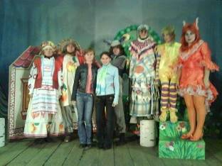
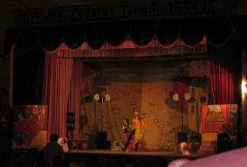
Спектакль «Золотой цыпленок»
Мюзикл «Урок непослушания»
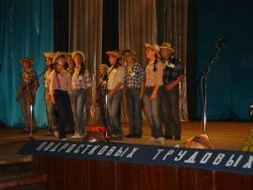
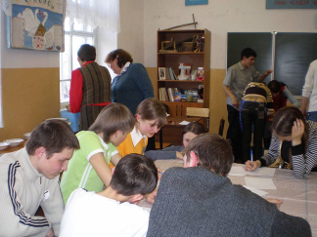
Фестиваль подростковых
трудовых бригад

В гостях у 11 классников
Яльчикской школы. Праздник «Королевская ночь»
Мои подопечные являются членами научного общества учащихся «Перекресток». С удовольствием посещают секции по интересам, под руководством учителей-предметников занимаются исследовательской работой и проектной деятельностью. Все мои ученики в конечном итоге пишут рефераты или научно-исследовательские работы.
Исследовательские работы школьников защищаются на школьных конкурсах, районных и республиканских, учащиеся достойно выступают со своими проектами, занимают призовые места. Федорова Таня два года подряд заняла 1 место на районной конференции-фестивале обучающихся «EXCELSIOR», в 2007 году в республиканской конференции-фестивале обучающихся «EXCELSIOR» -1 место в секции «Немецкий язык». В районном конкурсе мультимедийных проектов ее работа «Экономическая игра «Экония» заняла 3 место.
Руководствуясь советами психологов и программой «Семья и школа» в процессе своей работы стараюсь оказывать качественные услуги детям и их родителям. Для меня имеет значение, насколько мои ученики и их родители довольны моей работой, моим к ним отношением и качеством образования и воспитания детей. Поэтому общение с родителями считаю одной из основных составляющих успешной работы с детьми. Знание состава семьи, особенностей воспитания, вообще “включение” родителя в новую, школьную, жизнь ребёнка – условия успешной адаптации детей к этой непростой жизни. В своём общении с родителями использую такие виды работы:

– анкетирование
– посещение семьи
– индивидуальные беседы
– родительские собрания
– занятия “школы для родителей”
- совместные мероприятия .
Первым этапом и залогом дальнейшего продуктивного общения с семьёй ребёнка считаю установление тёплых отношений, личного контакта с родителями. На родительских собраниях у меня обычно 70-80%-ая посещаемость, и вот как я этого добиваюсь. В начале учебного года на каждого ребёнка завожу отдельную ученическую тетрадь и фиксирую в ней все достойные внимания родителей (как положительные, так и не очень) факты из школьной жизни ученика. Записи ведутся в свободной форме, с юмором, что позволяет неформально подойти к проблеме и вызывает у родителей живой отклик. За месяц-два в этой тетради накапливается определённый объём информации и к родительскому собранию я обладаю фактическим материалом, с которым можно работать дальше. На собраниях родители знакомятся с записями в конфиденциальной форме, как правило, остаются этим довольны, и с желанием идут на контакт с педагогами, откликаясь на просьбы и пожелания. Вслух же я преподношу им ту информацию, которая имеет ценность для всех, отвечаю на вопросы родителей и делюсь впечатлениями от общения с их детьми. Плюсы этой формы работы очевидны, но считаю необходимым упомянуть и о минусах. Дневники наблюдений требуют от педагога вдумчивости, ответственности и большой затраты времени, но они же являются нашей опорой в работе, доказательством нашей компетентности, документом, свидетельствующим о качестве нашей работы. По моему мнению, все душевные и физические затраты на ведение подобных дневников окупаются установлением тёплых отношений с семьёй ребёнка, благодарностью родителей и в итоге повышают авторитет и конкурентоспособность педагога.
В целях создания ситуации успешности для ребенка в школе при непосредственном внимании родителей проводятся:
- тематические родительские собрания;
- анкетирование родителей на предмет оценки характера и самооценки, на диагностику уровня воспитанности учащихся, на выявление у детей склонностей и интересов;
- проведение традиционных праздников: День матери, новогодние праздники, женский день и т.д., в которые включены специально разработанные игры и конкурсы, направленные на активное взаимодействие “учитель—ребенок—родитель”;
- проведение индивидуальных бесед с родителями;
- итоговое мероприятие в конце каждого учебного года совместно с родителями «Дом, в котором мы живем».
Идея творческого отчета «Дом, в котором мы живем» - создать образ нашего Школьного Дома через живые выступления детей, педагогов, родителей, параллельно заполняя чистый лист эмблемами - символами, отражающими главные идеи Концепции воспитания школы.
Развитие творческого потенциала личности учащихся через систему воспитательной работы представляет собой цикл коллективных дел:
- “Я в мире … мир во мне”;
- “Традиции нашего народа ”;
- “Литературное достояние России”;
- “ Новогодний праздник”;
- “Как уберечь себя от опасности”;
- “Защита Отечества - священный долг”;
- “Город мастеров. Это вы можете”;
- “Экологический марафон. Береги свой край”;
- “Здоровые дети - здоровая Россия”;
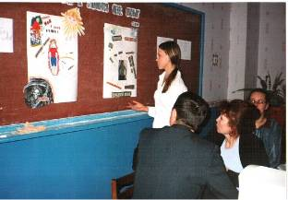
- “Я объявляю своим делом”;

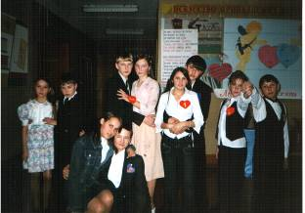
Праздник «День влюбленных»

«Мой выбор – ЗОЖ»

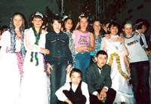
«Новогодний бал
– Маскарад»
Фестиваль
солдатской песни

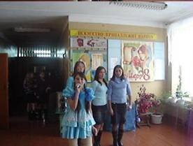
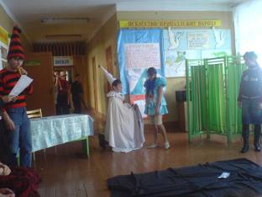
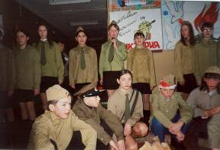

Международный
женский день

Экологическая сказка
«Приключение Буратино
в старом парке»

Все мероприятия, проводимые в рамках коллективных творческих дел, имели определенную цель: выявить особо одаренных в данном направлении детей Завершился цикл коллективных дел творческим отчетом «Дом, в котором мы живем».
Подводя итоги работы, я увидела несомненные достижения:
- определение творческой направленности одаренных детей;
- появление творческих групп “ученик - учитель”;
- учащиеся получили опыт выступления перед аудиторией, обрели уверенность в своих силах.
По моей рекомендации родители нашли возможность дополнительного образования учащихся:
- Антонова Надежда - Школу искусств в с. Яльчики;
- Соловьев Сергей - секцию по тяжелой атлетике в ДЮСШ;
- Федорова Татьяна дополнительно занимается с репетиторами, выезжая в г. Чебоксары.
Для одаренных детей творческая деятельность имеет большое значение. Основным характерным качеством таких ребят является воображение. Нетривиальные подходы к решению задач, оригинальные ассоциации, необычное рассмотрение проблемы- все это является результатом воображения. Такие дети - особая забота учителей. Однако это не исключает необходимости развивать творческий потенциал остальных детей. Поэтому во всех классных и внеклассных мероприятиях по всем направлениям участвует весь класс, и сценарии многих мероприятий составляются самими учащимися. Им очень нравится оказаться в ситуации игры и поиска, освоить новые техники работы по развитию воображения, что помогает раскрыть в детях такие качества и творческие способности как быстрота мышления, способность высказывать оригинальные идеи, изобретать что-то новое. Программа «Одаренные дети» позволяет развивать не только определенных детей, но и подталкивает других к самоусовершенствованию.
10 класс

Головина Светлана
- Всероссийская олимпиада по русскому языку «Русский медвежонок» - участник;
- Международный математический конкурс – игра «Кенгуру»
- участник;
- Районный конкурс сочинений «Школа будущего» - 1 место;
Головина Оксана
- Всероссийская олимпиада по русскому языку «Русский медвежонок» - победитель;
- Международный математический конкурс – игра «Кенгуру»
– участник;
Григорьева Татьяна
- Всероссийская олимпиада по русскому языку «Русский медвежонок» - участник;
- Международный математический конкурс – игра «Кенгуру»
– диплом;
- Конкурс «Чувашская Ласточка» - диплом;
Костина Екатерина
- Всероссийская олимпиада по русскому языку «Русский медвежонок» - участник;
- Международный математический конкурс – игра «Кенгуру»
– участник;
11 класс
Головина Оксана
- «Всероссийская олимпиада по русскому языку «Русский медвежонок» - участник;
- Международный математический конкурс – игра «Кенгуру – выпускникам» – участник.
Головина Светлана
- «Всероссийская олимпиада по русскому языку «Русский медвежонок» - участник;
- Международный математический конкурс – игра «Кенгуру – выпускникам» – участник.
Григорьева Татьяна
- Всероссийская олимпиада по русскому языку «Русский медвежонок» - победитель;
- Международный математический конкурс – игра «Кенгуру - выпускникам» - участник;
- Международная математическая олимпиада «Турнир городов» -
участник.
Костина Екатерина
- Всероссийская олимпиада по русскому языку «Русский медвежонок» - победитель;
- Международный математический конкурс – игра «Кенгуру - выпускникам» – участник;
Внеклассные занятия часто проходят в кабинете информатики, где учащиеся, используя информационно-коммуникативные технологии, отслеживают свой творческий рост.
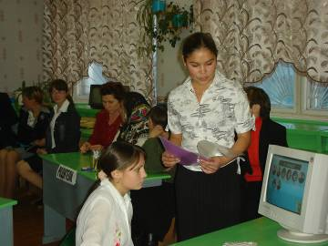
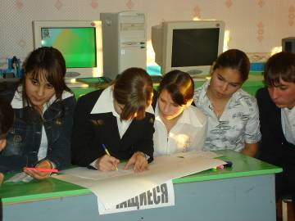
Творческий отчет классного самоуправления
В кабинете информатики
Для того, чтобы работа с одаренными детьми не была эпизодической, а складывалась в определенную систему, каждый год провожу диагностику продвижения учащихся в отдельных направлениях. Результаты диагностики заносятся в портфолио ученика с тем, чтобы на разных возрастных этапах выстраивать индивидуальную работу, конструировать учебно-воспитательный план на базе интересов учащихся.
Портфолио необходимо для ребенка, чтобы создать ситуацию успеха в обучении и показать его достижения в учебе. Для родителей – отследить прогресс в развитии ребенка. Портфолио учащихся имеет следующие
разделы:
Первый раздел «О себе» посвящен самому ребенку
Во втором разделе «Моя семья» представляется семья.
На страницах третьего раздела «Мои успехи в обучении» отмечаются наиболее интересные моменты жизни ребенка на занятиях: его первые успехи, его выступления, участие в праздниках.
Четвертый раздел – «Мои творческие успехи». Собираются творческие работы, наиболее талантливо выполненные или просто понравившиеся самому ребенку. Просмотрев работы, можно увидеть, как ребенок плавно поднимается по ступеням развития вверх.
Портфолио вручается на Выпускном вечере в присутствии родителей.

